**BỘ GIÁO DỤC VÀ ĐÀO TẠO**

**TRƯỜNG ĐẠI HỌC CÔNG NGHỆ ĐÔNG Á**



**BÀI TẬP LỚN**

**HỌC PHẦN: THIẾT KẾ GIAO DIỆN NGƯỜI DÙNG**

**TÊN (BÀI TẬP LỚN): THIẾT KẾ GIAO DIỆN CHO MỘT SẢN PHẨM WEB**

|  |  |  |
| --- | --- | --- |
| **Nhóm thực hiên** | **:** | **Nhóm cntt4** |
| **Lớp: CNTT4** |  | **Khóa: 11** |
| **Khoa** | **:** | **Công nghệ Thông tin** |
| **Giáo viên** | **:** | **Thầy Hoàng Thanh Tùng** |

**Bắc Ninh, ngày 5 tháng 11 năm 2021**

**BỘ GIÁO DỤC VÀ ĐÀO TẠO**

**TRƯỜNG ĐẠI HỌC CÔNG NGHỆ ĐÔNG Á**

**BÀI TẬP LỚN**

**HỌC PHẦN: THIẾT KẾ GIAO DIỆN NGƯỜI DÙNG**

**TÊN (BÀI TẬP LỚN): THIẾT KẾ GIAO DIỆN CHO MỘT SẢN PHẨM WEB**

|  |  |  |
| --- | --- | --- |
| **Nhóm thực hiên** | **:** | **Nhóm cntt4** |
| **Lớp: CNTT4** |  | **Khóa: 11** |
| **Khoa** | **:** | **Công nghệ Thông tin** |
| **Giáo viên** | **:** | **Thầy Hoàng Thanh Tùng** |

|  |  |  |
| --- | --- | --- |
| **Điểm bài tập lớn** | **Bằng số:** | **Bằng chữ:** |

|  |  |
| --- | --- |
| **CÁN BỘ CHẤM 1**  *(Ký và ghi rõ họ tên)* | **CÁN BỘ CHẤM 2**  *(Ký và ghi rõ họ tên)* |

**Bắc Ninh, ngày 5 tháng 11 năm 2021**

**DANH MỤC THANH VIÊN**

|  |  |  |  |
| --- | --- | --- | --- |
| STT | Mã sinh viên | Họ và tên thành viên | Điểm |
| 1 | 20201450 | Đào Thu Phương |  |
| 2 | 20201661 | Đào Anh Quí |  |

**PHÂN CÔNG CÔNG VIỆC**

|  |  |
| --- | --- |
| Tên thành viên | Phân công |
| Đào Thu Phương | Viết code phần html, làm báo cáo word |
| Đào Anh Quí | Viết code css, javascript |

**Giáo viên hướng dẫn xác nhận**

**MỤC LỤC**

LỜI CẢM ƠN 4

CHƯƠNG 1: CÁC NGUYÊN LÝ THIẾT KẾ ĐÃ ÁP DỤNG TRONG BÀI. 5

1.1 Tổ chức website chặt chẽ và dễ sử dụng. 5

1.2 Thời gian tải về nhanh. 5

1.3 Không để người dùng phải suy luận quá nhiều. 6

1.4 Tập chung vào sự chú ý của người dùng. 6

1.5 Hướng tới sự đơn giản. 7

1.6 Tạo ra những khoảng trống. 7

1.7 Tương thích với đa số trình duyệt và thiết bị. 7

CHƯƠNG 2: TRIỂN KHAI THỬ NGHIỆM. 8

2.1 Triển khai. 8

2.2 Khi người dùng sử dung trên thiết bị: iPad. 13

2.3 Khi người dùng sử dụng trên thiết bị: iPhone. 14

2.4 Tổng kết. 15

**LỜI CẢM ƠN**

Để hoàn thành được đề tài bài tập này, trước hết nhóm xin được gửi lời cảm ơn chân thành đến các cán bộ giảng viên khoa Công nghệ thông tin, các cán bộ giảng viên trong trường Đại học Công nghệ Đông Á đã tận tình giảng dạy và truyền đạt kiến thức cho chúng em. Đồng thời nhóm em xin gửi lời cảm ơn đến sự chỉ dạy, hướng dẫn tận tình của thầy Hoàng Thanh Tùng đã chỉ dạy các kiến thức giúp nhóm thực hiện đề tài. Nhóm cũng xin gửi lời cảm ơn tới khoa Công nghệ Thông tin – Trường Đại học Công nghệ Đông Á đã luôn quan tâm giúp nhóm hoàn thành đề tài này. Ngoài ra, nhóm em xin cảm ơn tất cả những người bạn, các nhóm đã giúp đỡ trao đổi thêm nhiều thông tin về đề tài trong suốt quá trình thực hiện đề tài **“Thiết kế web chủ đề về trường Đại học Công nghệ Đông Á”**.

Do kiến thức còn hạn chế, bài báo cáo của nhóm không tránh khỏi những sai sót. Rất mong nhận được những lời góp ý từ quý thầy cô để bài báo cáo của nhóm được hoàn thiện và giúp bọn em có thêm những kinh nghiệm quý báu. Cuối cùng, nhóm em xin kính chúc các thầy cô giảng viên trường Đại học Công nghệ Đông Á nói chung, các thầy cô khoa Công nghệ thông tin nói riêng dồi dào sức khỏe và thành công trong sự nghiệp.

**CHƯƠNG 1: CÁC NGUYÊN LÝ THIẾT KẾ ĐÃ ÁP DỤNG TRONG BÀI.**

**1.1 Tổ chức website chặt chẽ và dễ sử dụng.**

Cách tổ chức và phân chia nội dung cho website là một trong những điều cực kỳ quan trọng đối với người dùng truy cập web. Ngoài ra, chúng em còn cần phải quan tâm đến bố cục của website sao cho hợp lý để người dùng dễ dàng tiếp cận các thông tin cần thiết khi truy cập. Chúng em đã tối giản những nội dung không cần thiết và cố gắng lựa chọn những gì thật sự quan trọng và làm nổi bật chúng.

Về cách phân chia và bố cục nội dung, trước khi website được thiết kế, nhóm đã định hình và xác định được nhưng nội dung có thể cung cấp cho người dùng. Vì chủ đề là về trường Đại học Công nghệ Đông Á nên nội dung sẽ liên quan đến việc giới thiệu về trường, mục tiêu quảng bá về hình ảnh trường.

Xác dịnh được đối tượng có nhu cầu tìm hiểu nội dung, đó chính là các học sinh, các tân sinh viên. Từ đó chúng em có thể tìm hiểu và phân tích tâm lý, nhu cầu của họ để phát triển ra những nội dung phù hợp. Và giúp cho những tân sinh viên cũng như các học sinh có cái nhìn khái quát, toàn diện về trường để có thể đưa ra những lựa chọn cho bản thân.

Về cách bố cục nội dung, website có bố cục rõ ràng và tinh tế. Các bố cục dựa trên lưới, sẽ chia nội dung thành các phần, các cột và các hộp theo các dòng và tạo ra cảm giác cân bằng, hài hòa, dẫn đến một thiết kế trang web đẹp hơn. Ngay khi người dùng truy cập vào website họ sẽ thấy được những phần quan trọng nhất và tạo ra ấn tượng dẫn dắt họ để tiếp cận thông tin mà nhóm đã tạo nên.

**1.2 Thời gian tải về nhanh.**

Theo lời khuyên chung của các chuyên gia, trong vòng khoảng thời gian tối đa 3 giây là mức chuẩn website của bạn cần phải bắt đầu xuất hiện các thành phần trong trang. Và người dùng không đủ kiên nhẫn chờ đợi quá 10 giây cho mỗi trang web trong website mà chưa nhìn thấy gì.

Để làm được điều đó nhóm đã hạn chế việc sử dụng quá nhiều video, audio. Chỉ sử dụng những hình ảnh truyền tải được thông tin chính đến người dùng. Đã tối ưu kích thước và dung lượng hình ở mức có thể xem được. Tối ưu hóa tốc độ tải trang web.

Trong phần những hình ảnh về trường và các thầy cô, chúng em đã cung cấp đến người dùng những hình ảnh rõ nét và chất lượng cao, sử dụng hình ảnh nhỏ đại diện. Khi người dùng cần quan tâm xem kỹ hình ảnh nào thì có thể đi chuyển chuột vào ảnh đó và ảnh sẽ phóng to hơn.

**1.3 Không để người dùng phải suy luận quá nhiều.**

Nhóm đã tạo một trang web giới thiệu về trường Đại học Công nghệ Đông Á với những kiểu chữ, các biểu tượng icon mà khi người dùng nhìn vào họ có thể hiểu được chức năng của icon đó. Có những điều hướng trực quan hạn chế việc người dùng khó hiểu khi truy cập vào web.

**1.4 Tập chung vào sự chú ý của người dùng.**

Bởi website cung cấp cả nội dung tĩnh và động, một vài khía cạnh của giao diện người dùng thu hút nhiều sự chú ý hơn những thành phần khác. Việc tập chung sự chú ý của người dùng vào những vùng cụ thể của website với việc sử dụng vừa phải những chi tiết hình ảnh giúp đem lại những trải nhiệm tốt hơn làm tăng khả năng sử dụng website.

Nhóm lấy màu chủ đạo cho trang web là các màu xanh biển, màu xám (lấy ý tưởng từ logo của trường). Các tiêu đề đươc làm in đậm với màu chữ là màu đen tạo điểm nhấn. Sử dụng màu tương phản cho văn bản và nền để làm cho việc đọc dễ dàng hơn đối với mắt. Chúng em đã lựa chọn một cấu trúc quy chuẩn cho các dòng văn bản với màu sắc cố định hài hòa, sử dụng từ 1-2 font chữ để tạo hiệu ứng tốt nhất cho người đọc.

Ngay phần mở đầu, nhóm đã sử dụng slide ảnh giới thiệu về trường thay cho việc rải nhiều ảnh trên trang web. Điều này giúp cho người đọc không có cảm giác quá tải với đôi mắt mà vẫn có thể quan sát hết được các thông tin trong ảnh.

**1.5 Hướng tới sự đơn giản.**

Người dùng hiếm khi truy cập trang web chỉ để tận hưởng thiết kế của nó mà họ muốn từ đó biết thêm được nhiều thông tin về Trường Đại học Công Nghệ Đông Á.

**1.6 Tạo ra những khoảng trống.**

Những khoảng trống không chỉ cho phép không gian web thoáng đãng hơn, dễ hiểu hơn, nó còn khiến việc truyền tải thông tin trên màn hình khả thi hơn. Khi một người truy cập mới tiếp cận với một bố cục thiết kế điều đầu tiên họ lám đó là đọc lướt qua trang và chia nội dung thành những mẩu thông tin nhỏ hớn để có thể hiểu được.Sử dụng không gian trắng rất hiệu quả trong việc đem lại cho trang web của chúng em một cái nhìn hiện đại và sáng sủa.

**1.7 Tương thích với đa số trình duyệt và thiết bị.**

Có không ít các website được thực hiện không được kiểm tra kỹ lưỡng cho việc tương thích với các trình duyệt web. Điều này sẽ làm cho website của bạn bị giảm đi tính chuyên nghiệp, điển hình nhất là vấn đề bể giao diện website khi truy cập web. Để truy cập website, người dùng có thể sử dụng rất nhiều loại trình duyệt khác nhau và trên các thiết bị khác nhau như máy tính đề bàn, laptop, thiết bị di động và các máy tính bảng...

Để có thể tương thích với tất cả các thiết bị nhóm đã thực hiện responsive nhằm đưa ra nhưng trường hợp với các thiết bị để khi người dùng truy cập trang web trên bất kỳ thiết bi nào trang web cung có thể hiển thị ở trạng thái đề người dùng không bị khó chịu.

**CHƯƠNG 2: TRIỂN KHAI THỬ NGHIỆM.**

**2.1 Triển khai**.

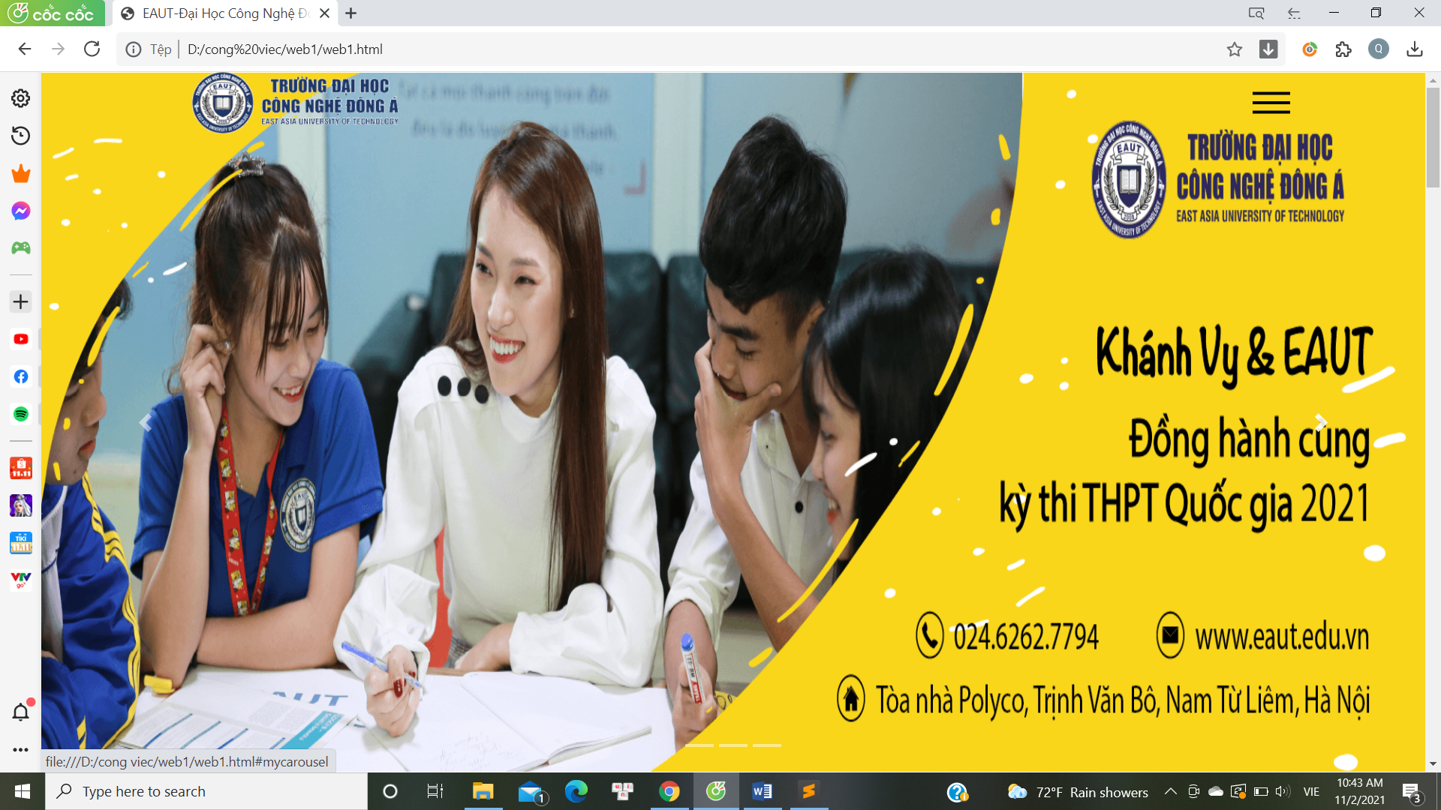

* Trong thẻ header, chúng em sử dụng logo trường nằm ở bên trái. Phần còn lại bên phải bọn em sẽ chia Menu. Trong Menu sẽ có các thao tác lựa chọn được gắn link với những tính năng khác nhau.
* Đóng băng thẻ header, khi người dùng tương tác với cuộn chuột sẽ không thay đổi được vị trí lúc đầu.
* Sử dụng slide tạo nên một trạng thái linh động, để người dùng quan sát được nhiều thông tin, mà không cần di chuyển.

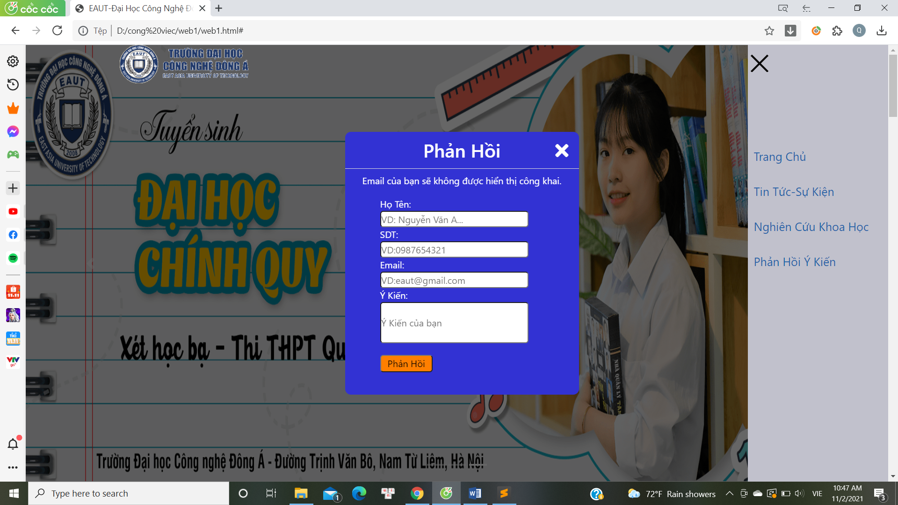

* Trong phần menu chúng em cũng dẫn thêm đường link vào phần phản hồi ý kiến về người dùng có thể tương tác dễ dàng.
* Chúng em cũng tạo thêm một trong web con và dẫn link vào phần tin tức - sự kiện.

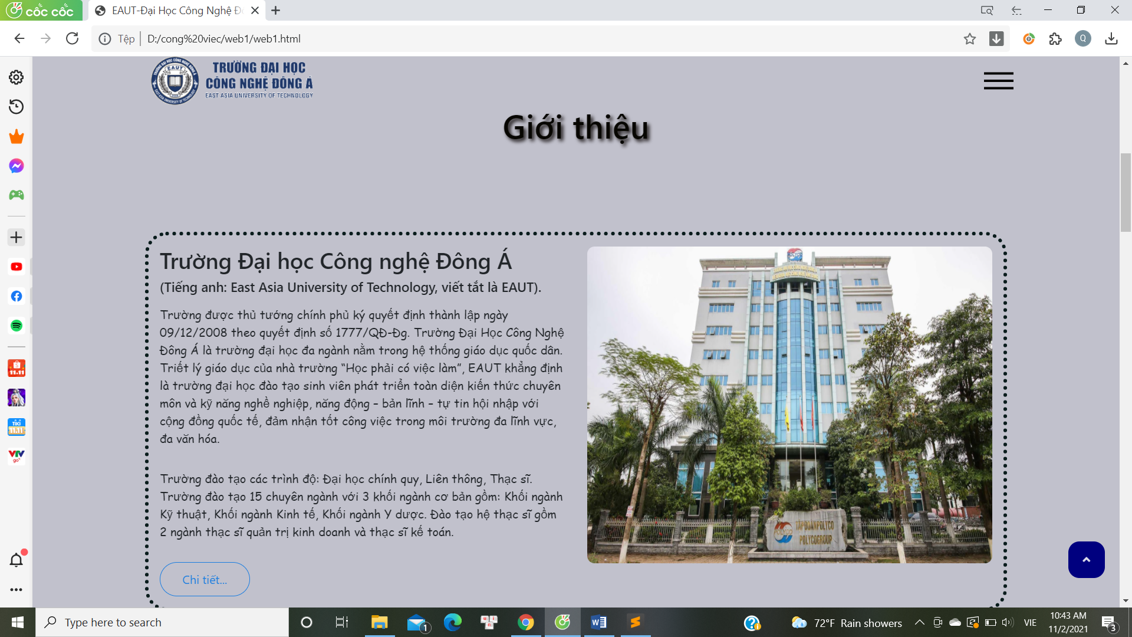

* Sử dụng font chữ ““Comic Sans MS”, cursive, sans-serif” màu đen kết hợp hài hòa trên màu nền trang web, cùng với hình ảnh bao quát của trường.

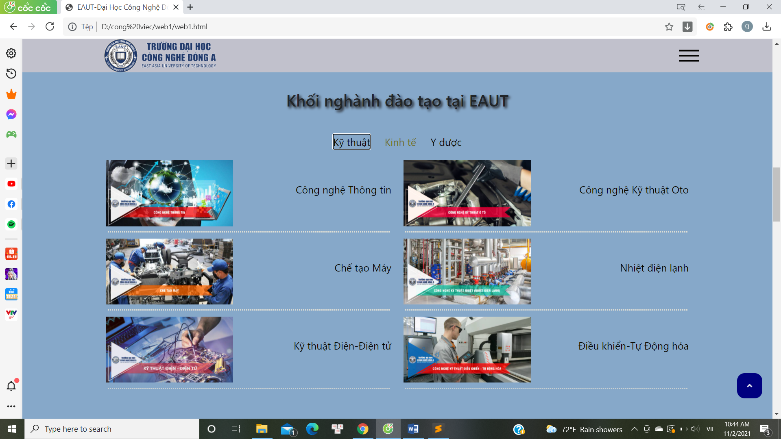

* Sử dụng tệp lồng nhau, khi người dùng ấn vào khối ngành cần xem thì các ngành trong đó sẽ hiện ra, mà không cần di chuyển nhiều.
* Đồng thời thêm hiệu ứng chuyển màu chữ khi người dùng di chuyển chuột vào.

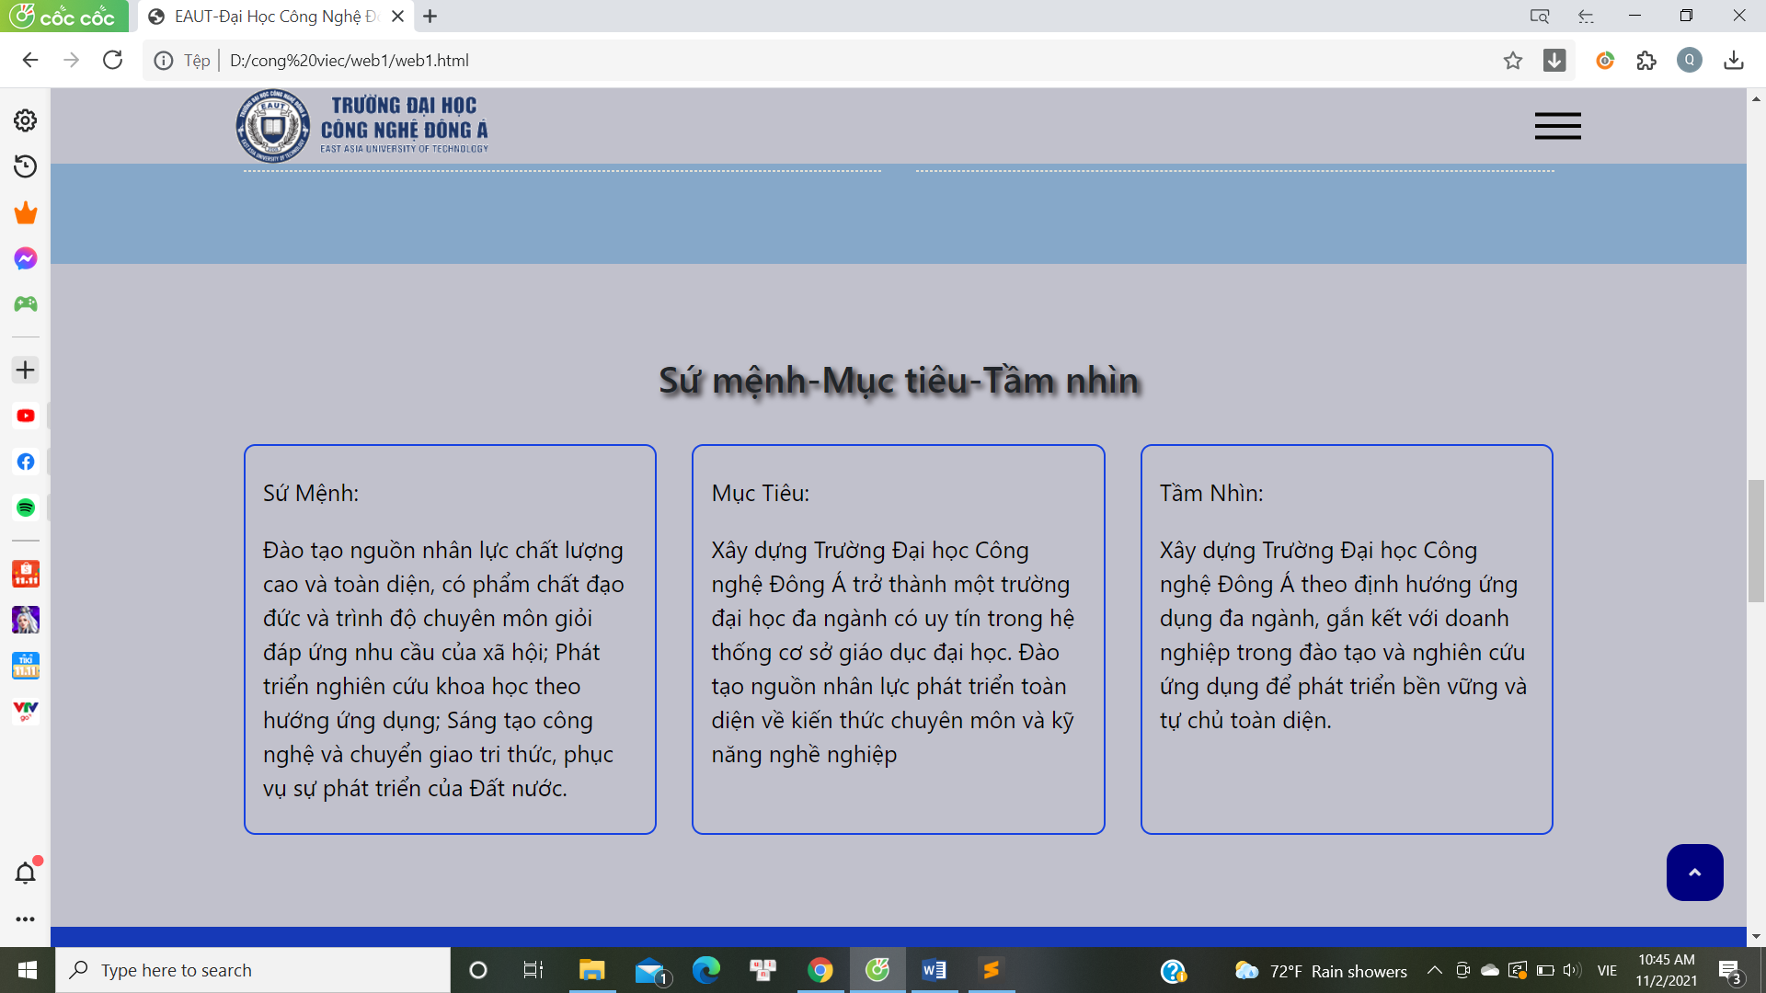

* Mỗi một nội dung đều được đóng khung, giúp người đọc nám bắt thông tin nhanh chóng.

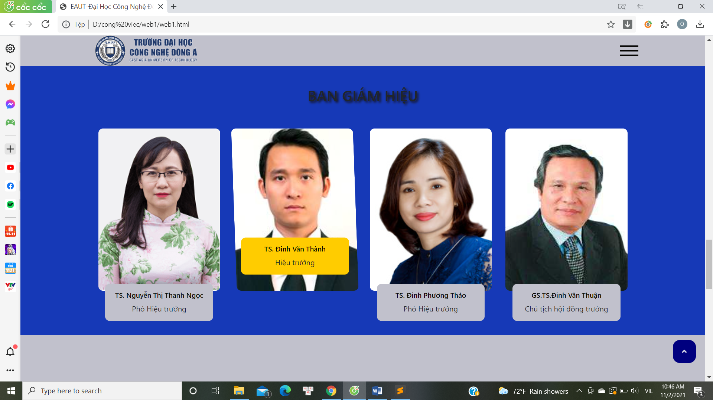

* Nhóm sử dụng hiệu ứng hover cho cả ảnh và chữ để tập trung sự chú ý của người dùng, tạo sự thú vị và tạo trải nghiệm tốt cho người dùng.

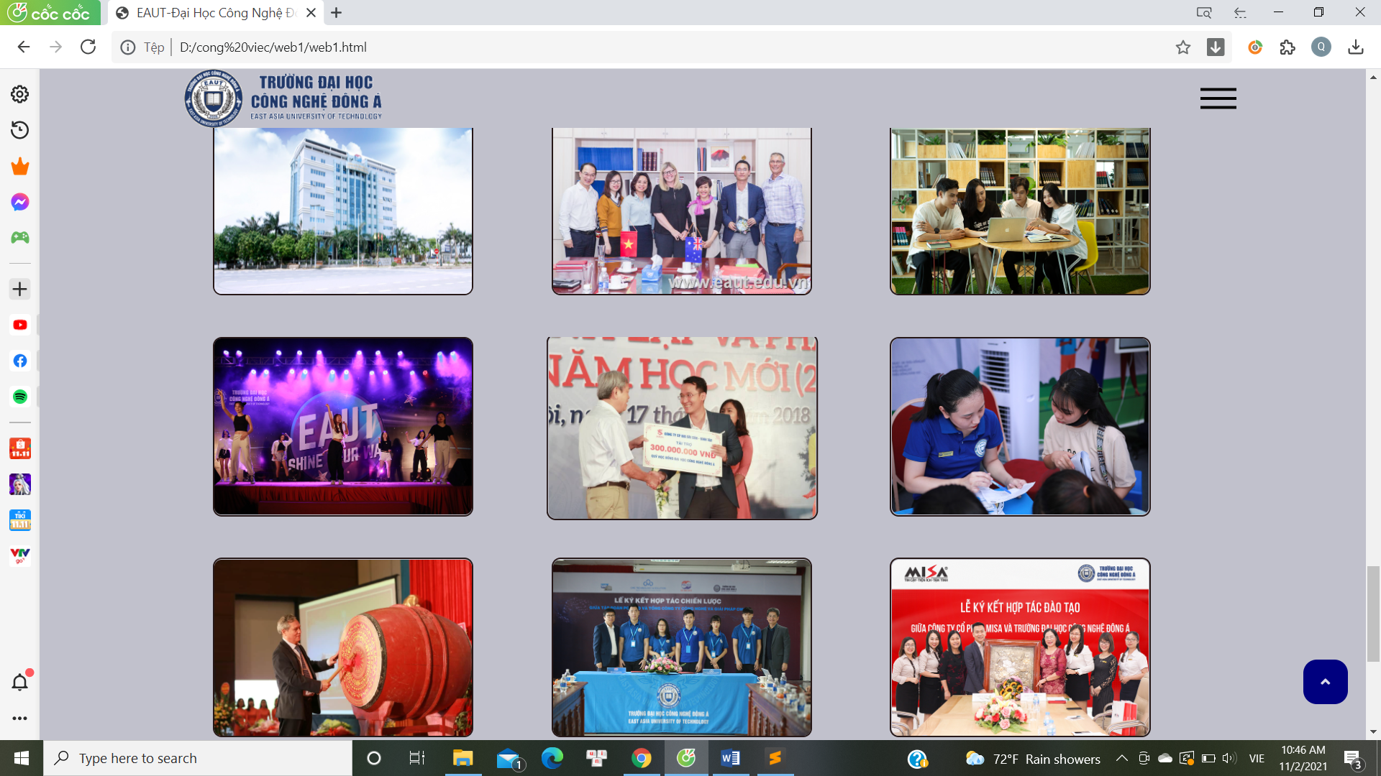

* Phần hình ảnh về tường chúng em tạo điểm nhấn bằng cách khi người dùng di chuyển chuột vào mỗi ảnh sẽ tự động phóng to ra một mức độ nhất định.

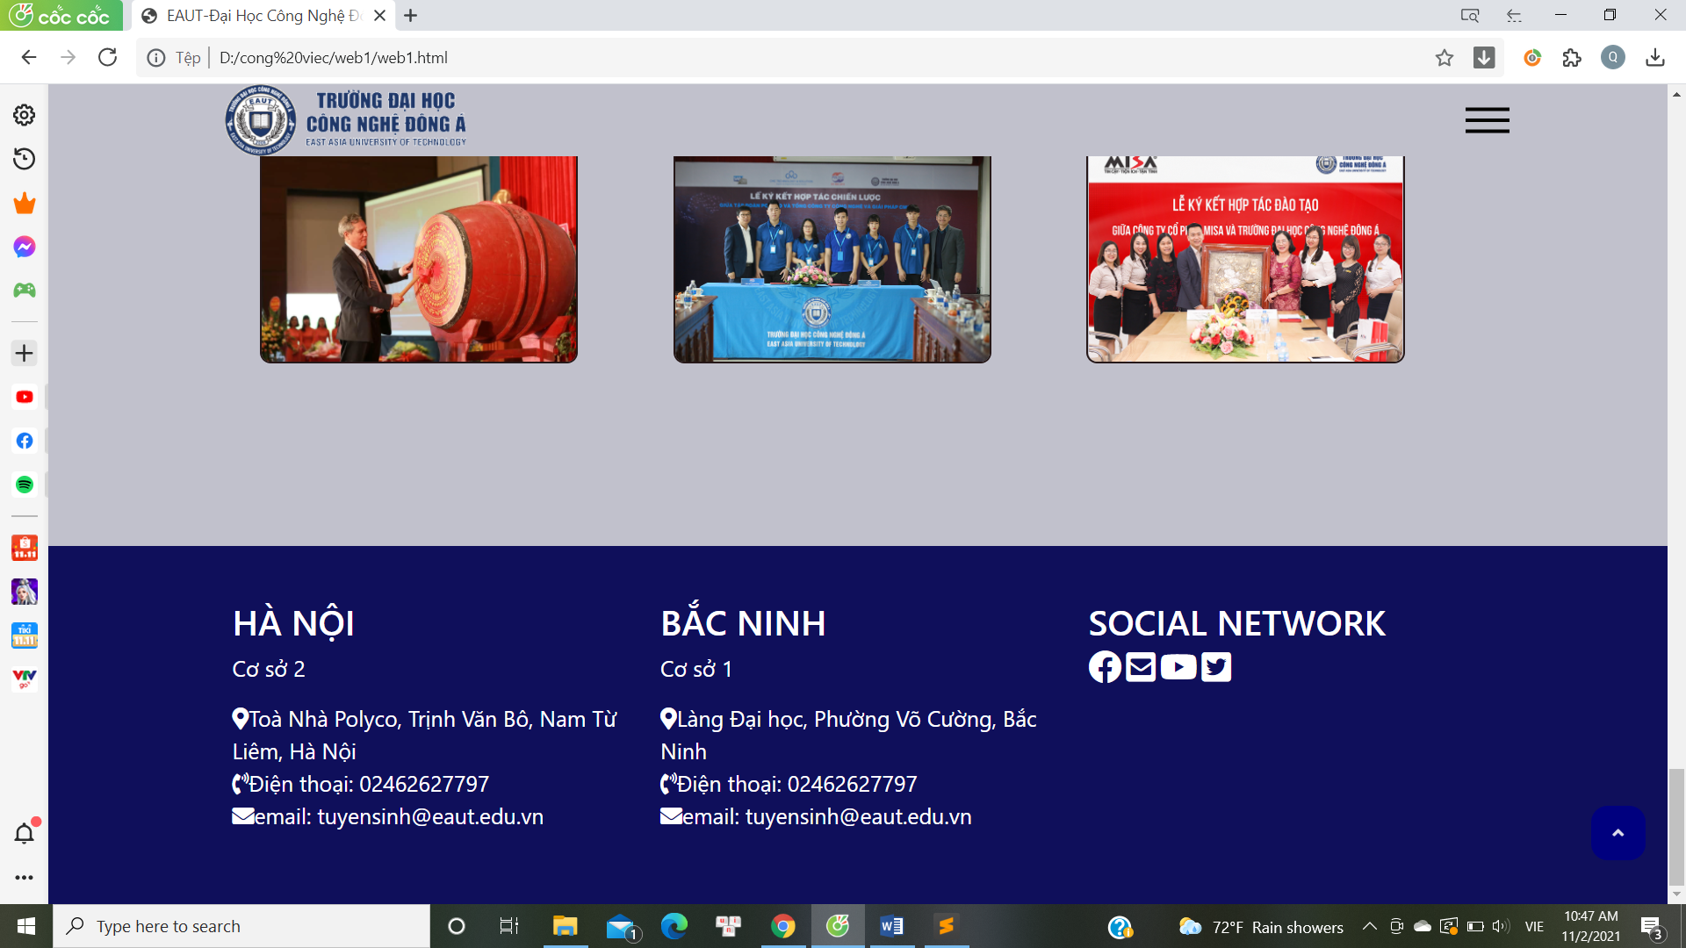

* Kết thúc trang web chúng em thiết kế gồm địa chỉ 2 cở sở của trường, đồng thời thêm các icon là cách thức liên lạc.
* Giúp tăng trải nghiệm người dùng chúng em cũng thiết kế thêm một nút đẩy ở góc dưới cùng bên phải màn hình, để khi người dùng ấn vào sẽ đưa người dùng về phần header mà không cần phí thời gian sử dụng thanh cuộn.
  1. **Khi người dùng sử dung trên thiết bị: iPad.**

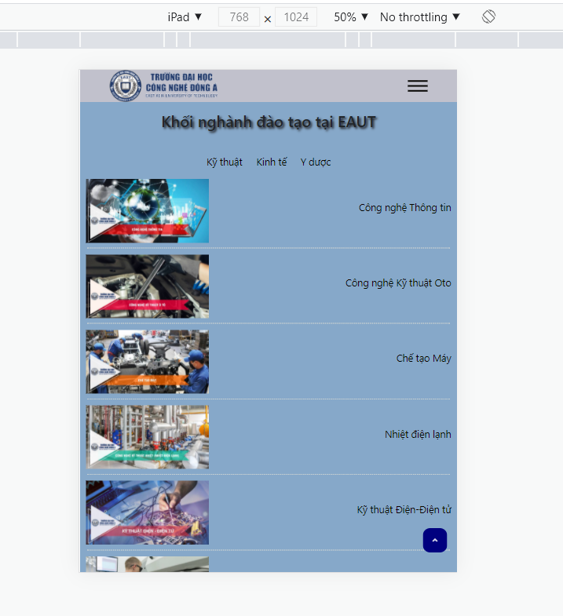

* 1. **Khi người dùng sử dụng trên thiết bị: iPhone.**

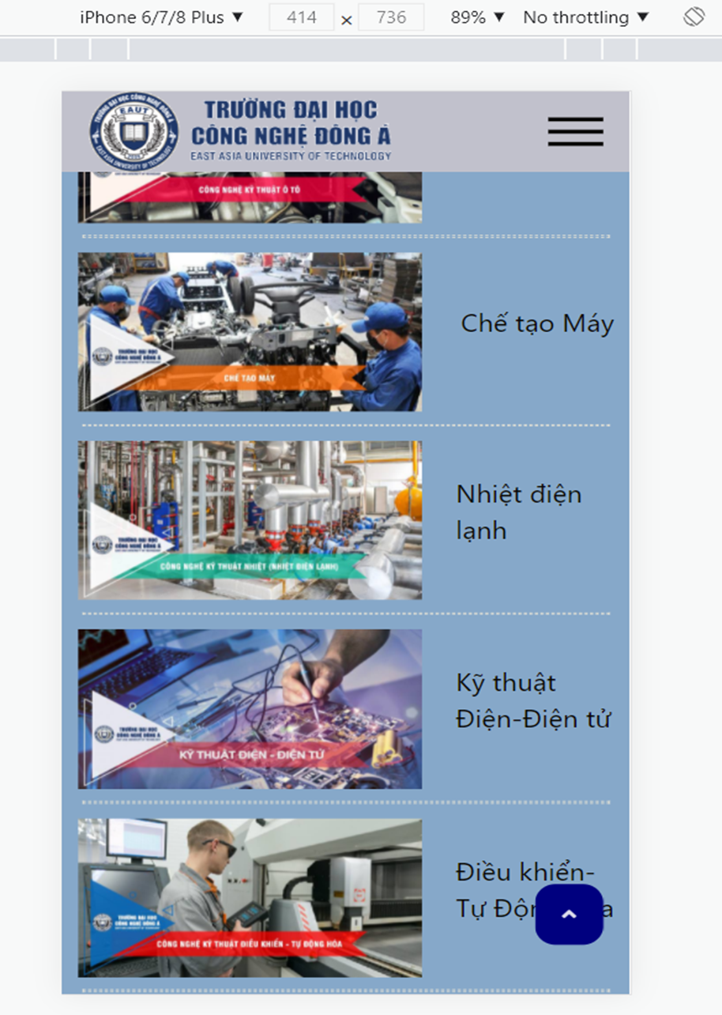

* 1. **Tổng kết.**

**Đạt được:**

* Tìm hiểu và nắm cơ bản được những công cụ để thiết kế website như: Visua Studio Code, các ngôn ngữ lập trình website như: HTML, Javascript, CSS.
* Biết tạo form và viết code trên những kiến thức được sử dụng.
* Vận dụng màu sắc hài hòa, sử dụng font chữ phù hợp, và áp dụng được những nguyên lý thiết kế cơ bản.
* Có thể tạo được giao diện đơn giản, thân thiện và giúp người đọc dễ sử dụng, dễ hiểu.

**Hạn chế:**

* Code chưa được tối ưu.
* Website còn khá sơ sài và chưa vận dụng sáng tạo các thuộc tính, chức năng.
* Thiết kế trang web còn có phần hạn chế.
* Thông tin còn ít và chưa được linh hoạt.
* Nhiều kiến thức còn thiếu và chưa được sử dụng.